عنوان البحث

^{*1} محمد علي الانصاري، ² اسم اسم لقب،¹ اسم اسم لقب ،¹ اسم اسم لقب ، ¹ اسم اسم لقب

¹ قسم الانشاءات ، دائرة بحوث البناء ، بغداد ، العراق
² قسم الهندسة المدنية ، الجامعة التكنولوجية ، بغداد ، العراق

الخلاصة
ان المدى الواسع من المشاكل الانشائية الناتجة عن تآكل حديد التسليح في المقاطع الإنشائية تجعلها واحدة من المشاكل المهمة التي تواجه مختلف بلدان العالم. يهدف البحث لاختبار ...

الكلمات الرئيسية: بوزولانة، تآكل، ...، ...، ...،

* المؤلف المراسل: محمد علي الانصاري – mohammedaliansari@yahoo.com
1- المقدمة
تتعرض بلدان منطقة الخليج العربي الى مشكلة تآكل حديد التسليح في المنشآت الخرسانية المسلحة بشكل أقسى نتيجة ...
1-1 تآكل حديد التسليح في الخرسانة
ان صدأ الحديد هو عملية كهروكيميائية تحدث عند السطح الفاصل بين ...
- يتحلل الحديد من القطب الموجب على هيئة أيونات الحديدوز ⁺²(Fe) حسب التفاعل:
معادلة (1) | $$2Fe→{2Fe}^{+2}+{4e}^{-}$$

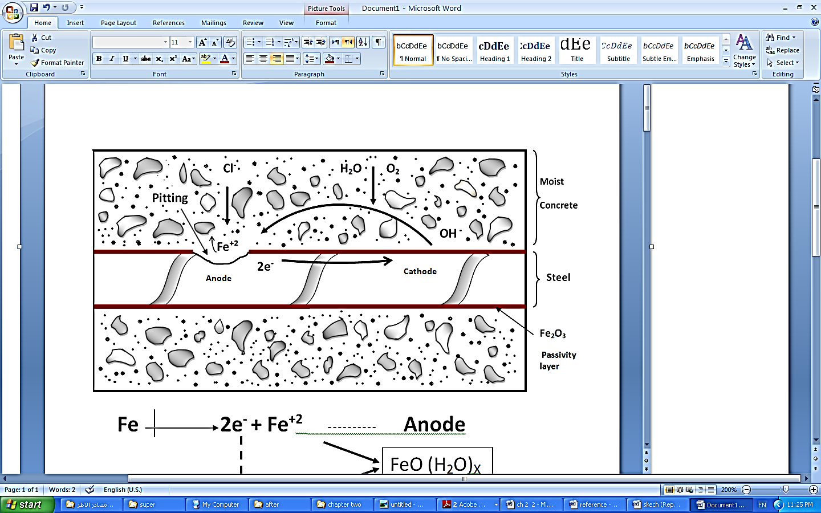

شكل رقم (1): عملية تآكل حديد التسليح في الخرسانة

إذا كان المقطع ضمن الجزء المنحني من ... كما في المعادلة (2):
معادلة (2) | $$V_{p}=f_{ps assumed} A_{ps} \frac{e_{mid}-e_{anchor}}{L_{ps}-X_{between deviators}}$$
ويعتبر أكسيد الحديد الناتج شديد الامتصاص للماء وضعيف الالتصاق ... كما في الجدول (1):
جدول (1): محددات بعض المدونات العالمية والعربية لخرسانة مسلحة والمقاس الأقصى للركام 20 ملم ولمقاومة انضغاط أكثر من 25 نيوتن/ملم²
المحددات | المدونة الامريكية ACI 318-2011 | المدونة البريطانية  8110: Part 1:1985 | المدونة الهندية  IS 456:2000 | مدونة تصميم وتنفيذ 1997]17[
نسبة الماء الى السمنت  (حد اعلى) | 0,4 | 0,45 | 0,45 | 0,42
سمك الغطاء الخرساني (ملم)  (حد أدنى) | 50 ملم للجدران والسقوف  و62ملم لبقية العناصر الانشائية | 50 | 50 | 35 ملم للجدران والبلاطات و40 ملم لبقية العناصر

المصادر
[1] ACI Committee 222R (2001) 'Corrosion of Metals in Concrete', Manual of Concrete Practice.
[2] Civjan, S. A., Lafave, J. M., Lovett, D., Sund, D. J. and Trybulski, J. (2003) 'Performance Evaluation and Economic Analysis of Combinations of Durability Enhancing Admixtures (Mineral and Chemical) in Structural Concrete for the Northeast USA', Prepared for the New England Transportation Consortium, New England, USA.
]3[ الحبوبي، سهير كاظم., شاهر, حيدر عبد الكريم., محمد, رواء علي., فنجان, بثينة. (2013) "إنتاج خرسانة عالية المقاومة والديمومة باستخدام المواد المحلية"، دائرة بحوث البناء.
]4[ (1997) "كودة تصميم وتنفيذ المنشآت الخرسانية المسلحة", الكودات العربية الموحدة لتصميم وتنفيذ المباني.
[5] (2002) "Guidebook on non-destructive Testing of Concrete Structures', International Atomic Energy Agency, Vienna.

